Свято в початковій школі
«Хай живе козацька слава, хай живе козацький дух!»

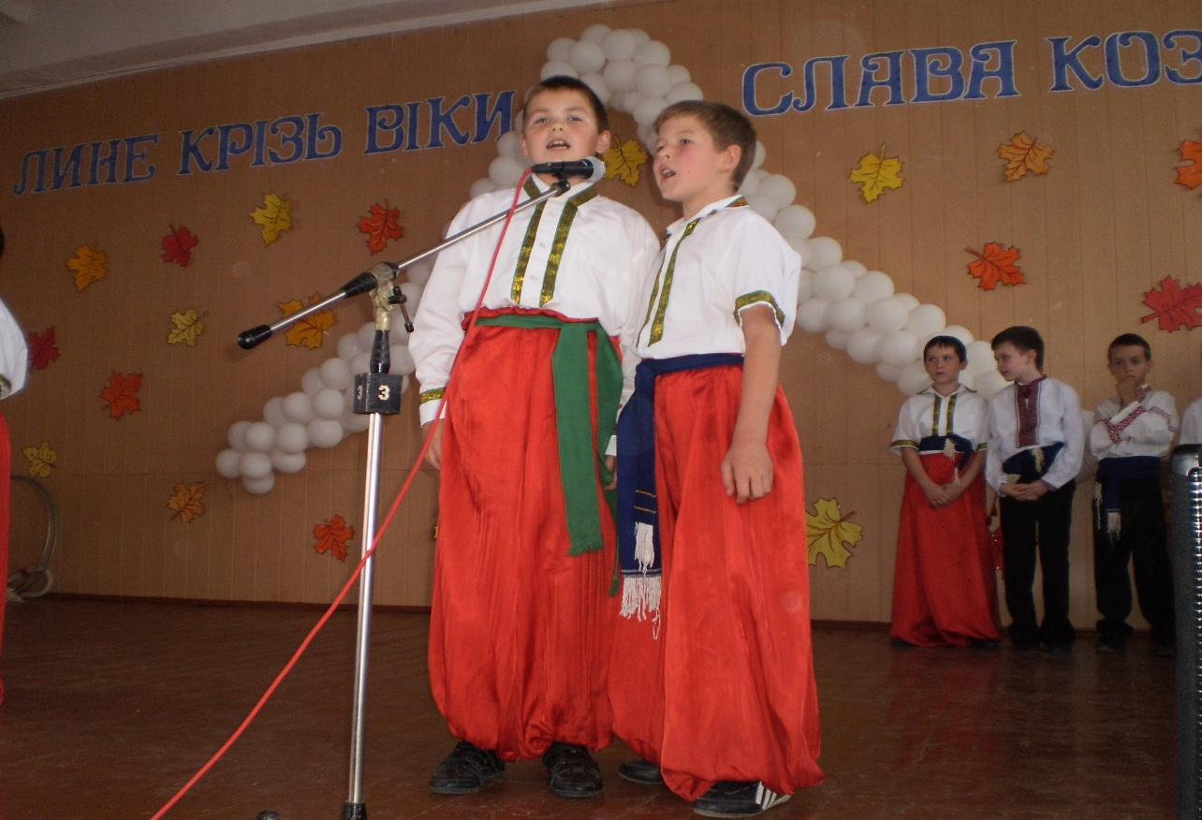

1
Танець «Україна»
Вхід ведучих
Ведучий 1.Країно моя — Україно,
Ще пращурів пам'ять жива,
Знайома тут кожна стежина,
І сонце мене зігріва.
Ведучий 2 Хай пісня твоя, Україно,
Злітає, як птах у блакить,
А мова твоя солов'їна
У кожній оселі звучить.
Пісня «Україна»

Ведучий1. Доброго дня всім присутнім. Сьогодні ми звертаємося до наших витоків: рідної мови, історії нашої країни, народної гри, прислів’їв та приказок. Ще одним кроком назустріч цьому відродженню є сьогоднішнє свято “Хай живе козацька слава, хай живе козацький дух”, бо козак – лицар честі і мужній захисник незалежної країни.
Ведучий2. А ,хто ж такий козак?
Вважають, що слово козак походить від слова “коза”.Козаки були спритні, як кози, вдягалися в казячі кожухи. Можливо, слово “кайзак” , що означає “вільний чоловік”. В запорозьких козаків було 265 островів. Найбільший острів називався Січ. Там козаки жили постійно; вчилися військової справи, готувалися до воєнних походів.
Ведучий 3 Посередині Січі стояла церква Святої Покрови знадвору дуже скромна, а всередині повна золота і срібла. Частину своєї здобичі призначали на церкву і купували щороку нові ікони. Січчю командував кошовий, його всі називали батьком. До військової старшини належали ще військовий суддя і писар.
Ведучий. 4
Козаки мали свої звичаї. Хто хотів стати козаком, мусив наперед служити 3 роки у старшого козака. Коли навчався від того козака орудувати зброєю й набував спритності у битвах, ставав справжнім козаком і діставав зброю: рушницю, спис, луки і стріли.
Ведуча. 5.
Козаки одягалися просто: в грубу сорочку в довгий плащ без рукавів. За широким поясом носили пістолі і люльки, через плече носили торбинку з харчами, а до пояса на ремінець прив’язували ще й порохівницю з порохом. Голови голили… Та ще й таку моду мали: чуприну носили, та таку, що на вухо намотували.Ось такі вони козаки!
Ведучий 2.Розіллється на всі боки, слава України,
Наче сонце засіяє похмурої днини.

2
Ведучий1.
І від краю і до краю хай вона сіяє,
Слава лицарів звитяжних, козацькая слава!
Ведучий 4.
За Дніпровськії пороги хай вона полине,
Де козацький дух живе й пам'ять і понині.
Грає мелодія
. На сцені з’являються два статечних козаки у розкiшному козацькому вбраннi i молодик, також вдягнутий по-козацьки. Кланяються на чотири боки.
1-козак . Добрий день вам, дiти славетної землi! Вiтасмо й вас,вчителі та батьки жвавої малечi!
2-й козак
Сьогодні розпочинаємо,
Аби не забути роду,
Де про славу козацьку згадаєм
Аби бути гідними свого роду
3-й козак. Золотою ниткою історії
Сшиємо козацтва сторінки,
Хоч часи минулого суворі,
В спадщину ж лишили козаки.
1-й козак. Від Січі ведемо родовід свій,
Козаків звитягу поважаєм.
Відродивши чистоту традицій
Єдність із минулими відчуваєм.
2-й козак. Намалюєм гарні вуса,
Хвацько їх підкрутимо,
Гарну пісню заспіваєм
Та ще й вас научимо
Пісня «Козацька похідна»»
Козацький марш.Виходить Кошовий
Кошовий.
Доброго дня , шановне товариство. Слава Україні і нашим славним козакам!
Всі. Навіки слава!
Кошовий.Славна наша Україна,
А ми її діти,
Поки живі на цім світі -
Будемо радіти.
І ця радість хай озветься

3
По всьому роздолу,
Хай вороженьки здригнуться…
Разом. Бо «Козацькому роду - нема переводу!»
А зараз прошу себе представити, козаки.
1.- Ми.
- Учні школи.
2.- Ми.
- Ті, хто сміливо крокує без обтяжень.
3.- Ми.
- Ті, що цінують працю.
1.-Ми.
- Ті, що обирають волю.
2.- Силу.
- Наснагу.
3.- Здоровий глузд.
1.-Ми.
- Сьогодні вам розкажемо.
2.- Покажемо.
- Доведемо.
3.- Що козак - це сильний, спритний, сміливий, хоробрий, наполегливий
1-й козак. Аз-буки-закаблуки, печеная каша! Збирайся до купи. вся братiя наша
Кошовий.. Задля звитяги...
2-й козак. . .Задля козацької слави...
3-Й КОЗАК. ...розпочнемо козацькi забави!
КОШОВИЙ..Козацькi забави!
ВСi ВТРЬОХ. Козацькi забави!!
ЗВУЧИТЬ ПІСНЯ «Гей на горі Січ іде»( виходить команда)
Отаман (ім”я )
Курінь: (всі) „Козацька воля”
Отаман: „Рівняйсь, струнко! Наш девіз!”
Всі: «Ми козацького роду,
Славних предків діти,
І у школі всі вчимося,
Рідний край любити».
Душу й тіло ми положим
За нашу свободу
І покажем , що ми браття козацького роду.

4
Звучить пісня «Розпрягайте ,хлопці коней» (виходить друга команда)
Отаман: (ім”я)
Курінь: (всі) „Козацька шабля”
Отаман : „Рівняйсь ,струнко. Наш девіз!
Всі: „Козак чесна , смілива людина
Найдорожча йому - Батьківщина”
«Славних предків ми діти,
Будемо вірно Вітчизні служити!»
Кошовий .Козаки,погляньте, а то не наш Грицько заховався…Чи то змагань злякався!. А-ну іди-но сюди, козаче. ( звучить музика підходить)
Кошовий. Будеш з нами козакувати, рідну землю захищати?
Грицько.(чухає потилицю) Воно то й можна захищати, але ж і їсти хочеться…
Пісня «Грицю,до роботи»
Кошовий.Е, ні. Так не годиться! Козак-це вольова і смілива людина і йому по плечу будь-яка вершина.Чи готовий ти з нами сьогодні змагатися, чи ти дійсно є козак і готовий до будь-яких випробувань?
Грицько. Так козак Грицько готовий до змагань.
То ж хапаймо час за чуприну, позмагаймося вiдмiнно!
Кошовий . Молодцi, мої удалi! Всi ви юнi, всi ви бравi.
Всi ви ладно крокували...
гучно, звучно всi казали.
А козацький крок який ,що аж затанцювати хочеться .(козак кiлька разів тупнув ногою, розкинувши, мов крила руки, пішов гусаком по колу, весело наспiвуючи:( козацька весела пісня )
Хлопець-козак. Ой сяк-таки-так,
Невеличкий я козак.
Прийду в Сiч i стану
За джуру в отамана!
Кошовий.. Сокiл, що й казати, сокiл!
Нумо,хлопці-козаки,
Вже прийшла пора
станцювати гопака

5
Ведучий 2. Із незапам’ятних часів козаки славились силою, спритністю, мали гостре,
несхибне око, розумні голови. От і ми зараз побачимо, чи могли б наші хлопці претендувати на високе звання “Козак”.
1 конкурс «Вікторина»
- Україна – держава, в якій ми живемо
- Шаровари – елемент козацького одягу (штани)
- Чайка – козацький човен
- Оселедець – козацька зачіска
- Вишиванка – сорочка, вишита певним орнаментом
- Шабля – зброя козаків
- Узвар – компот (напій) з сухофруктів (яблук чи груш)
- Куліш – польова каша, зварена з пшона, картоплі, присмачена салом з часником.

2 конкурс нашого змагання - козацька естафета.
а) пройти через тунель (мішок)
б) перепливсти у козацьких чайках (обручах)
Ведучий. Оце справжні козаки. Вони з честю зуміли пройти труднощі і перешкоди. А
наші поважні представники козацької старшини підведуть підсумки естафети.
Ведучий (пояснення завдання) Козаки швидко готувалися у похід , перший етап
3 конкурс „Збори у похід” .На відстані розкидано предмети , потрібно кожному взяти по одному предмету і принести до команди.
Ведучий. Скільки століть існує наш народ, стільки ж і пісні. Співали наші діди, прадіди,
співаємо і ми. А якби ви знали, як козаки співали! Пропоную і вам заспівати народну пісню. Тож хай пісня прекрасна, весела звеселить і нашу оселю.
4 Конкурс народної пісні
Ваші гарні пісні і прекрасне виконання розтопили загартовані серця старшини. Отамани згадали і свої співи. Сподіваємося, по співу і оцінки.
Оголошення результатів
Здавна славилися козаки своєю силою. Прославлялася вона і в піснях, і в казках. Настав час і нашим козакам показати свою фізичну силу.
5 конкурс Перетягування канату
Ведучий. Молодці, справжні силачі!

6
Ведучий. Рівно в полудень із фортечної гармати лунав постріл. За чим сигналом ішли
козаки обідати, а що вони їли знаєте?..
Ведучий. : Недаремно кажуть: „Як працює, так і їсть” Козаки любили працю. Отож вони вміли швидко їсти., а наші козаки за девіз можуть взяти слова: „Дайте нам побільше каші – перемоги будуть наші ”.
6 конкурс (На стіл ставиться дві повні тарілки куліша. Приймають участь по одному учаснику від кожної команди)
Я була упевнена, що саме цей конкурс розвеселить нашу старшину.
Отож ваші оцінки.
Наш змагання завершуються. Всі хлопці, по правді кажучи, можуть із честю називатися козаками.
Зараз настав найбільш хвилюючий момент наших змагань. Козацька старшина винесе своє рішення. Підводяться підсумки
Старшина. Ось і закінчились наші розваги. Хотілося б побажати нашим козакам здоров’я, добра, сили, наснаги. Хай щастить вам завжди і в усьому.
Ведучий1.: Так довели наші хлоп”ята правдивість прислів”я „Куди козака доля не закине , все буде козак!”
Ведучий2: Ваше знання козацького життя схоже на славнозвісний оселедець : росте непомітно , але швидко.
Ведучий 3 : Зростайте і тілом і духом !
Ведучий 4 : І пам”ятайте : „ Слава козака - у славі Батьківщини.”
Разом: Дай же, Боже, всьому племені козацькому многая літа до кінця віку!
Пісня
Ведуча. 1
Ми на славу веселились,
Танцювали і співали.
Ми на славу України.
Нашу Січ збирали
А усім вам побажати
Хочеться добра,
Щоб жила і процвітала
Ваша вся сім’я
Ведуча 2
Козачат усіх щиро привітаємо,
Здоров’я і щастя вам ми бажаємо!

7
Ведуча 3
Завжди цінуйте братство і згоду,
Бо ви нащадки козацького роду!
Ведуча 4
Думи козацькі, діти, читайте,
Пісню козацьку не забувайте,
Мужність плекайте в собі, малюки,
Як це робили колись козаки.
Ведуча 5
Сміливі будьте, козачата!
Даруйте Україні вірність/
У старших вчіться захищати
Ведучий. Любімо Україну, шануймо її народ і себе. Хай кожен із вас добрими ділами
стверджує:
Всі: Козацькому року нема переводу.
Діти з піснею виходять

